任务申请部门 | 服务运营部 |  | 申请人 |  | 姚键
任务提出时间 | 20220303 |  | 要求完成时间 |  | 20220307
客户姓名/职务 | 朱紫萍 |  | 联系电话 |  | 17610276839
费用归属 | 服务运营部 |  | 合同名称 |  | 合同名称：2021晋城市重点污染源自动监控与基础数据库系统运维服务合同  合同期限：2021-07-01至2022-06-30
任务名称 | 1、晋城3.1平台，短信超标报警模块有误报情况；2、基本信息模块，监控点污染物排放标准添加修改权限，可选择部分帐号可修改，其它帐号不可修改。
工作要求 | 1、天一铸造有限公司烟尘标准为15，报警有误。  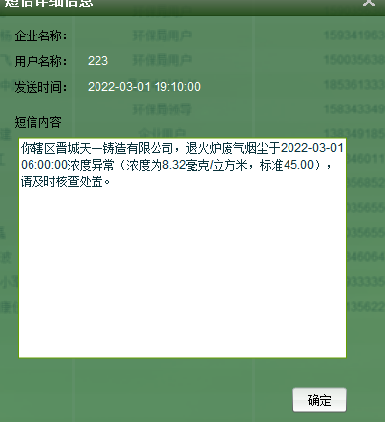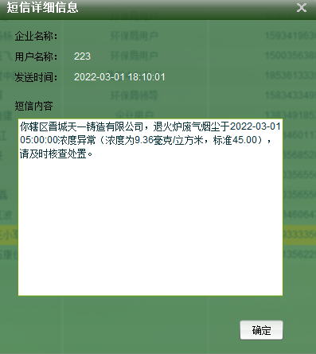  - 泽州县人民医院短信报警有误  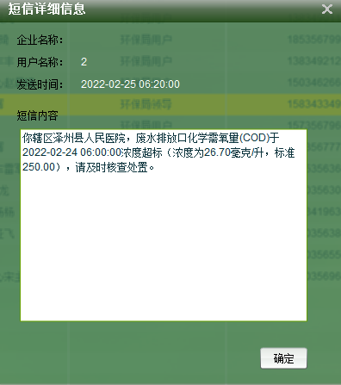  申请部门：
实施部门  审批 | 签名/时间：
实施人 | 责 | 工作量 |  |  |  | 完成时间 | 年 月 日
完成情况确认 | 实施部门确认： 申请人确认：
满意度评价 | □优秀（5分）□满意（4分）□一般（3分）□较差（2分）□很差（1分）  若任务单实施过程优秀、较差或很差，请给出原因：  签名/时间：
特殊情况说明：
晋城3.1平台，需远程我的向日葵

